**DNS**

**Az adathálózatok eszközei a hálózaton keresztüli adatküldéséhez és fogadáshoz numerikus IP-címeket használnak**. A legtöbb ember azonban nem képes megjegyezni ezeket a számokat. **A numerikus címek egyszerű, megjegyezhető nevekké alakítására tartományneveket hozták létre**.

*Ezek az internetes tartománynevek, mint például a*[*http://www.cisco.com*](http://www.cisco.com/)*, sokkal könnyebben megjegyezhetők, mint mondjuk a 198.133.219.*25, ami ennek a szervernek a tényleges numerikus címe. *Ha a Cisco úgy dönt, hogy megváltoztatja a*[*www.cisco.com*](http://www.cisco.com/) *numerikus címét, azt a felhasználók nem is veszik észre, mivel a tartománynév ugyanaz marad*. Az új címet egyszerűen a meglévő tartománynévhez kötik és így az elérhetőség továbbra is fennmarad. **Amíg kisméretűek voltak a hálózatok, egyszerű feladat volt a címek és a hozzájuk tartozó tartománynevek egymáshoz rendelésének a karbantartása. Ahogy a hálózatok mérete és az eszközök száma növekedett, ez a kézi megoldás kezelhetetlenné vált.**

**A hálózatok tartományneveinek címekké fordítására a tartománynév-kezelő rendszert (Domain Name System, DNS) hozták létre**. A DNS a címekhez tartozó nevek meghatározására egy elosztott szerverhálózatot használ.

**A DNS-protokoll egy automatikus szolgáltatást definiál, amely erőforrásneveket társít a kért numerikus hálózati címhez**. Tartalmazza még a lekérdezések, a válaszok és az adatok formátumát. **A DNS-protokollra épülő kommunikációk egyetlen, üzenetnek nevezett formátumot használnak**. *Ezt az üzenetformátumot használják a klienslekérdezések és a szerverválaszok minden fajtájához, a hibaüzenetekhez, valamint az erőforrásrekordok szerverek közötti továbbításához.*

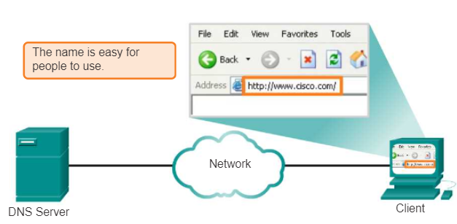

1. lépés

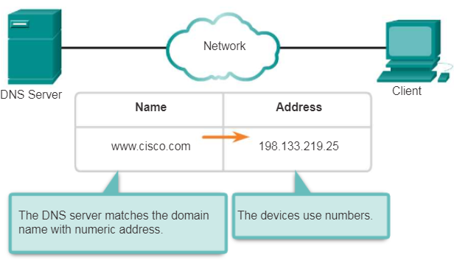

1. lépés

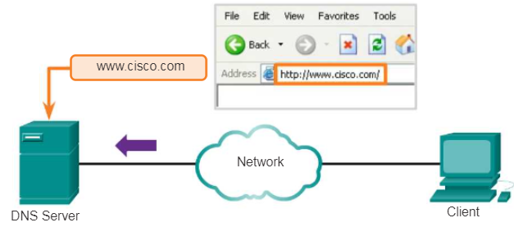

3. lépés

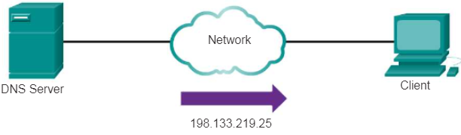

4. lépés

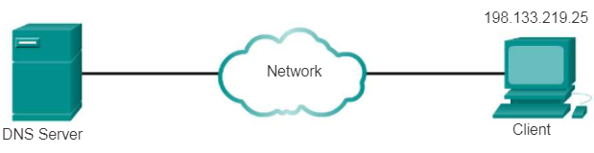

5. lépés

Egy DNS-szerver a névfeloldást a *BIND* (Berkeley Internet Name Domain),vagy ahogy gyakran nevezik a névfeloldó démon (name daemon vagy named) segítségével biztosítja. *A BIND-ot eredetileg a kaliforniai Berkeley Egyetem négy diákja fejlesztette ki még az 1980-as évek elején.* Ahogy az az ábrán is látható, a BIND által használt üzenetformátum a legszélesebb körben alkalmazott DNS-formátum az interneten.

**DNS üzenet formátuma**

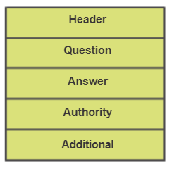

További rész

Hatóság

Válasz

Kérdés

Fejléc

**A DNS-szerver a nevek feloldásához különböző típusú erőforrásrekordokat tárol**. Ezek a bejegyzések a rekord nevét, címét és típusát tartalmazzák.

Néhány rekordtípus a következő:

* **A** – Egy állomás címe.
* **NS** - Egy mérvadó névkiszolgáló.
* **CNAME** - A kanonikus név (vagy teljes tartománynév, FQDN) egy álnév (alias). Akkor alkalmazzuk, amikor egyetlen hálózati címen több szolgáltatás fut, de ugyanakkor minden szolgáltatásnak saját DNS-bejegyzése van.
* **MX** – Levelezőszerver rekord (Mail Exchange). Az adott tartományhoz tartozó levelezőszerverekhez rendel egy nevet.

**A kliens lekérdezésére a szerver BIND-folyamata a névfeloldáshoz először saját rekordjait vizsgálja meg. Ha a tárolt rekordjai alapján** **nem tudja a nevet feloldani, más szerverekkel lép kapcsolatba annak meghatározásához.**

*A kérés számos szerveren haladhat át, ami külön időt vesz igénybe és sávszélességet emészt fel*. Miután keresés eredményre vezetett, és a válasz is visszajutott az eredeti kérelmező szerverhez, az a **névhez tartozó címet átmenetileg egy cache memóriában tárolja**.

**Ha ismét ugyanazt a nevet kérik, az első szerver már a cache memóriájában tárolt értéket használva is képes a címet visszaadni**. *A gyorsítótárazás csökkenti mind a DNS-lekérdezések okozta adathálózati forgalmat, valamint a hierarchiában feljebb lévő szerverek terhelését*. A Windows-os PC-k DNS-kliense a névfeloldás teljesítményét úgy optimalizálja, hogy a **korábban feloldott neveket a saját memóriájába is eltárolja**. A **ipconfig /displaydns** utasítás egy Windows-os számítógép gyorsítótárának DNS-bejegyzéseit mutatja meg.

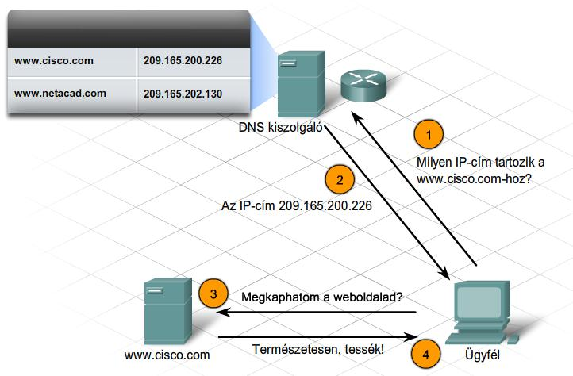

**A DNS-protokoll a névfeloldásra egy hierarchikusan felépített adatbázist használ**. **A hierarchia úgy néz ki, mint egy fordított fa, tetején a gyökérrel és alatta ágakkal. A hierarchiát a DNS által használt tartománynevek alkotják.**

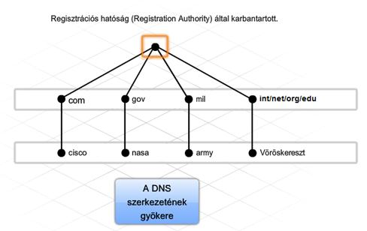

*Az elnevezési struktúra kisebb, könnyen kezelhető zónákra lett osztva. Minden DNS-szerver egy meghatározott adatbázisfájlt tart karban, és a teljes DNS-struktúra csak egy kis részének név-IP-cím hozzárendeléséért felelős. Amikor egy DNS-szerver egy olyan névfeloldási kérést kap, amely nincs benne a zónájában, akkor azt a szerver egy másik, a megfelelő zónához tartozó DNS-szerverhez továbbítja.*

**Megjegyzés**: A DNS jól méretezhető, mivel az állomásnevek feloldása számos szerver között oszlik meg.

A legfelső szintű tartományok a szervezet típusát vagy a származási országot jelölik. Példák a legmagasabb szintű tartományokra:

* **.hu -**Magyarország
* **.co -**Kolumbia
* **.com -**kereskedelem vagy ipar
* **.jp -**Japán
* **.org -**egy non-profit szervezet

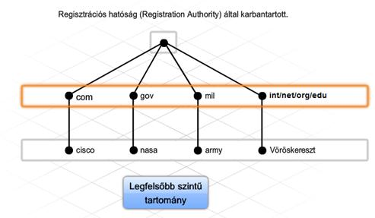

**A legfelső szintű tartományok után a második szintű tartománynevek következnek, azok alatt pedig az egyéb alacsonyabb szintű tartományok vannak**. *Minden tartománynév egy a gyökértől kiinduló lefelé vezető út ebben a fordított fában. A gyökér (root) DNS-szerver nem feltétlenül tudja, hogy a mail.cisco.com levelezőszerver rekordja hol van tárolva, de fenntart egy rekordot a .com legfelső szintű tartományhoz. Hasonlóképpen a .com tartományba tartozó szerverek nem biztos, hogy rendelkeznek a mail.cisco.com rekorddal, de van egy bejegyzésük a cisco.com tartományhoz. A cisco.com tartományba tartozó szervereknek pedig már van egy rekordjuk (egész pontosan egy MX rekordjuk) a mail.cisco.com-ra.*

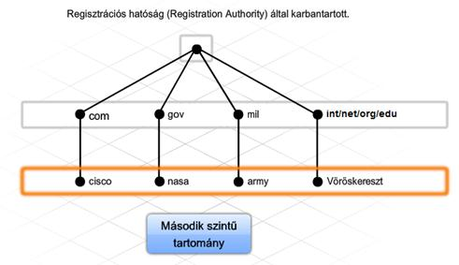

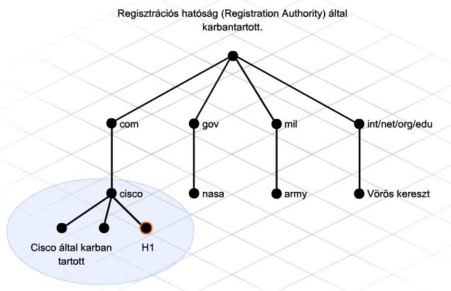

**A DNS az erőforrásrekordok decentralizált szerverek hierarchiáján történő tárolására és karbantartására épül**. Az erőforrásrekordok a szerver által feloldani képes tartományneveket és a kérések feldolgozásának további szervereit tartalmazzák. Ha egy szervernek a tartományhierarchia szintjének megfelelő erőforrásrekordjai vannak, akkor ezekre a bejegyzésekre vonatkozóan őt mérvadónak mondjuk. Például a cisco.netacad.net tartományban egy névszerver nem lehet mérvadó a mail.cisco.com rekordra, mert ezt a rekordot egy magasabb tartományi szintű szerver tartja nyilván, konkrétan a cisco.com tartomány névszervere.

**Példa:**

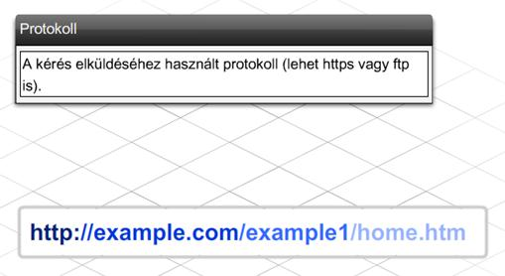

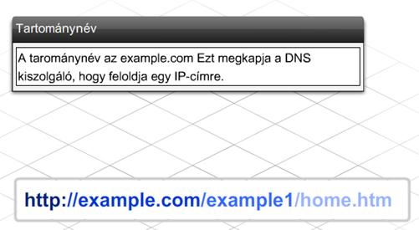

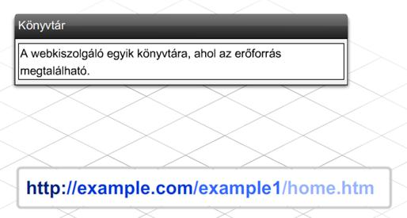

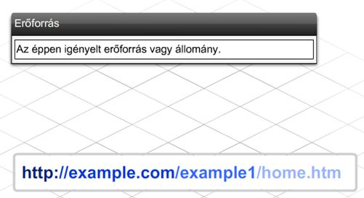

**A DNS egy kliens-szerver szolgáltatás, ámbár különbözik egyéb kliens-szerver szolgáltatásoktól**. Míg más szolgáltatások egy kliensalkalmazást (például böngészőt, levelezőprogramot) használnak, addig a DNS-kliens egyidejűleg maga is szolgáltatásként fut. **A DNS-klienst gyakran DNS-feloldónak (resolver) nevezik. Névfeloldást biztosít az azt igénylő alkalmazások és szolgáltatások számra.**

**Egy hálózati eszköz konfigurálásakor általában egy vagy több DNS-szerver címét is megadjuk, melyeket a DNS-kliens a névfeloldáskor használ.** **A DNS-szerverek címeit rendszerint az internetszolgáltató (ISP) biztosítja.** Amikor a felhasználó alkalmazása név alapján szeretne egy távoli eszközhöz csatlakozni, a kérelmező DNS-kliens ezen névszerverek egyikét kérdezi le, hogy a nevet numerikus címmé alakítsa.

**A számítógépes operációs rendszereknek van egy nslookup nevű segédprogramja is, amely lehetővé teszi egy adott állomásnév feloldásához a névszerverek manuális lekérdezését. Ezt a segédprogramot névfeloldási problémák hibakereséséhez és a névszerverek pillanatnyi állapotának ellenőrzésére is használhatjuk.**

Amikor kiadjuk az **nslookup** parancsot, az állomásunkon alapértelmezettként beállított névszerver jelenik meg. Ebben a példában a DNS-szerver a dns-sj.cisco.com, aminek a címe 171.70.168.183.

Az **nslookup** parancssorába egy állomás vagy tartomány nevét írhatjuk be. Az ábrán az első lekérdezés a www.cisco.com lekérdezése. A válaszoló névszerver a 198.133.219.25 címet adja rá vissza.

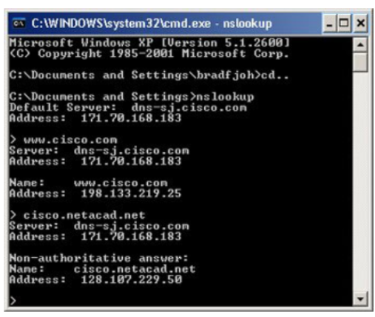

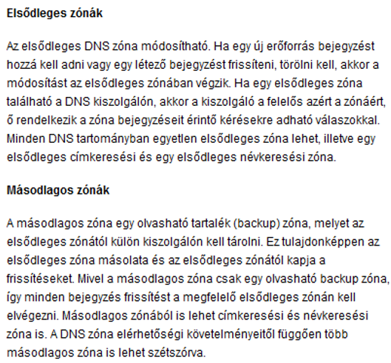

Az nslookup számos lehetőséget biztosít a DNS-folyamat átfogó tesztelésre és ellenőrzésére. Befejezéskor az **exit** parancs begépelésével léphetünk ki az nslookup segédprogramból.

**DHCP**

**A dinamikus állomáskonfiguráló protokoll (Dynamic Host Configuration Protocol, DHCP) szolgáltatás a hálózaton lévő eszközök számára biztosítja, hogy egy DHCP-szervertől IP-címeket és egyéb információkat kaphassanak.** *A szolgáltatás automatizálja az IP-címek, alhálózati maszkok, átjárók és egyéb IP-hálózati paraméterek kiosztását*. **Ezt dinamikus címzésnek nevezzük. A dinamikus címzés alternatívája a statikus címzés**. *Statikus címzés alkalmazásakor a rendszergazda manuálisan állítja be az IP-címzési információkat a hálózat állomásain*.

**A DHCP lehetővé teszi, hogy egy állomás a hálózatra csatlakozásakor dinamikusan kaphasson IP-címet. Kapcsolatba lép egy DHCP-szerverrel és kér tőle egy IP-címet. A DHCP-szerver választ egy címet a hatókörnek (pool) nevezett, előre konfigurált címtartományból és egy meghatározott időtartamra kiutalja (bérbe adja) azt az állomásnak**.

**Nagyobb helyi hálózatokban, vagy ahol a felhasználók gyakran változnak, a DHCP a javasolt címkiosztási módszer**. Új felhasználók jöhetnek, akiknek csatlakozásra van szükségük a laptopjaik számára, mások új munkaállomásokat kaphatnak, amiket ugyancsak csatlakoztatni kell. Ahelyett, hogy minden munkaállomáshoz a hálózati rendszergazdának kellene IP-címeket rendelnie, sokkal hatékonyabb, ha azok kiosztása dinamikusan, a DHCP használatával történik.

**A DHCP által kiosztott címek nem végérvényesen vannak az állomásokhoz rendelve, csak egy adott időtartamra adják bérbe azokat. Ha az állomást kikapcsolják vagy eltávolítják a hálózatról, a cím újrafelhasználásra visszakerül a készletbe**. **Ez különösen a mobil felhasználók esetében hasznos***, akik csak úgy jönnek-mennek a hálózaton. A felhasználók szabadon mozoghatnak egyik helyről a másikra és hozhatnak létre újra hálózati kapcsolatokat. Az állomás a hardveres kapcsolat létrejötte után kap IP-címet, akár vezetékes- akár vezeték nélküli LAN-on keresztül csatlakozik.*

*A DHCP lehetővé teszi, hogy repülőtereken vagy kávézókban vezeték nélküli hotspot-okon keresztül csatlakozzunk az internetre. Amikor egy vezeték nélküli eszköz csatlakozik a hotspot-hoz, a DHCP-kliense a vezeték nélküli kapcsolaton keresztül kapcsolatba lép a helyi DHCP-szerverrel, ami kioszt egy IP-címet az eszköznek*.

Ahogy az ábra mutatja, **különböző típusú eszközök lehetnek DHCP-szerverek, amennyiben DHCP-szerverszoftvert futtatnak**.

* ***a legtöbb közepes- és nagyméretű hálózatban a DHCP-szerver általában dedikáltan egy helyi PC-alapú szerver***.
* ***Otthoni hálózatokban a DHCP-szerver általában azon a helyi forgalomirányítón található, amely az otthoni hálózatot az ISP-hez csatlakoztatja. A helyi állomások közvetlenül ettől a helyi forgalomirányítótól kapják az IP-címzési információkat***. A helyi forgalomirányító pedig az ISP DHCP-szerverétől kap egy saját IP-címet.

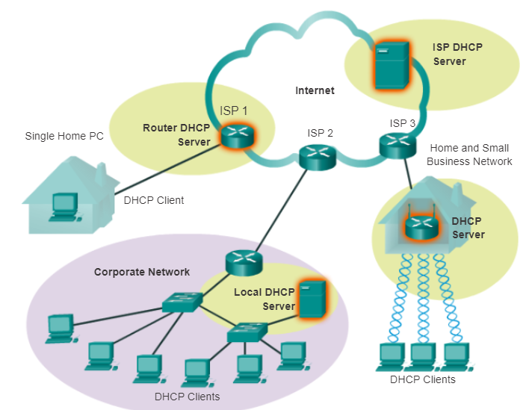

**A DHCP biztonsági kockázatot is jelenthet, mivel bármely a hálózatra csatlakozó eszköz kaphat egy címet.** Ez a kockázat meghatározó tényezővé teszi a fizikai biztonságot, akár dinamikus, akár manuális címzést használunk. **Mind a dinamikus-, mind a statikus címzésnek helye van a hálózatterezésben. Sok hálózat használ egyszerre DHCP-t és statikus címzést is**. ***DHCP-t használunk általában az általános célú állomásokon, mint a végfelhasználói berendezéseken, és statikus címzést használunk a hálózati eszközökön, mint az átjárókon, kapcsolókon, szervereken és nyomtatókon.***

*DHCP nélkül a felhasználóknak hálózatra csatlakozáskor manuálisan kellene megadniuk az IP-címet, az alhálózati maszkot és egyéb hálózati beállításokat*. **A DHCP-szerver egy IP-címkészletet kezel, és ad bérbe belőle egy címet bekapcsoláskor bármely DHCP-képes kliensnek.** *Mivel az IP-címek dinamikusak (béreltek), ellentétben a statikus címzéssel (állandó hozzárendelés), a már nem használt címek újbóli kiosztásra automatikusan visszakerülnek a készletbe.*

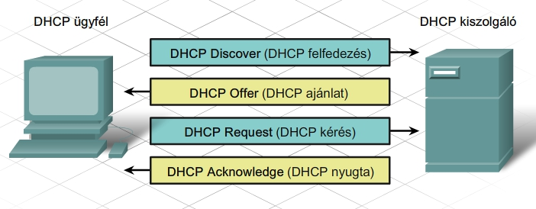

*Amint az ábra mutatja, amikor egy DHCP-re konfigurált eszköz elindul vagy csatlakozik a hálózatra, a kliens egy szórásos DHCP-felfedező (DHCPDISCOVER) üzenetet küld szét, hogy egy a hálózaton elérhető DHCP-szervert találjon. A DHCP-szerver egy DHCP-ajánlás (DHCPOFFER) üzenettel válaszol, amely a kliensnek felajánl egy címbérletet. Az ajánlat tartalmazza a kiosztott IP-címet és alhálózati maszkot, a DNS-szerver IP-címét, valamint az alapértelmezett átjáró IP-címét. Az ajánlott címbérlet tartalmazza még bérlet időtartamát is.*

**A kliens több DHCPOFFER üzenetet is kaphat, amennyiben egynél több DHCP-szerver is van a helyi hálózaton.** *Ezért választania kell közülük, majd a kliens egy DHCP-igénylés (DHCPREQUEST) üzenetet küld az elfogadott bérleti ajánlatra az azt kibocsátó szervernek. Egy kliens dönthet úgy is, hogy egy olyan címet kér, amelyet a szerver egyszer korábban már kiosztott neki.*

*Abban az esetben, ha a kliens által megigényelt vagy a szerver által kiajánlott IP-cím továbbra is rendelkezésre áll, a szerver egy DHCP-nyugta (DHCPACK) üzenettel válaszol, amely visszaigazolja a kliensnek a bérlet véglegesítését. Ha az ajánlat már nem érvényes egy esetleges időtúllépés miatt, vagy mert egy másik kliens már megkapta a címbérletet, akkor a kiválasztott szerver egy negatív DHCP-nyugta (DHCPNAK) üzenettel válaszol. Amennyiben egy DHCPNAK-üzenet érkezik vissza, akkor a kérelmezési folyamatot újra kell kezdeni egy DHCPDISCOVER üzenet kiküldésével. Miután a kliens megszerezte a címbérletet, a bérleti idő lejártakor azt egy újabb DHCPREQUEST üzenettel meg kell újítania.*

**Az IP-címek egyediségét a DHCP-szerver biztosítja (ugyanazt az IP-címet nem lehet párhozamosan két hálózati eszközhöz hozzárendelni). A DHCP használata lehetővé teszi, hogy a hálózati rendszergazdák a kliensek IP-címeit könnyen, a kliensek manuális módosítása nélkül újrakonfigurálhassák. A legtöbb internetszolgáltató DHCP-t használ a statikus címet nem igénylő előfizetőik címkiosztásához**.